**数据结构 第一次作业**

**23122721 冯俊佳**

**1.（3）题目**

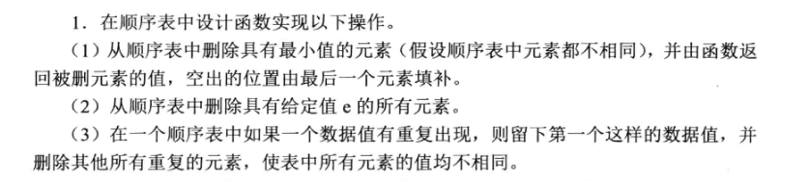

**代码实现：**

**借助书本原代码，在此基础上加入一个成员函数removeDuplicates()定义及实现。**

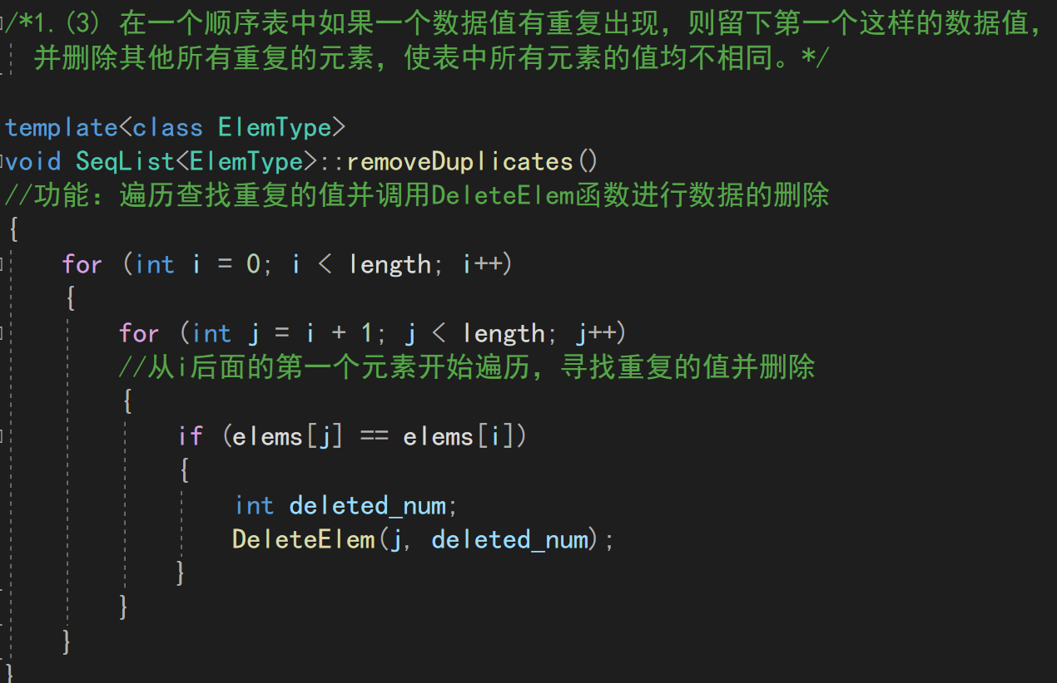

**并在主函数处添加测试：**

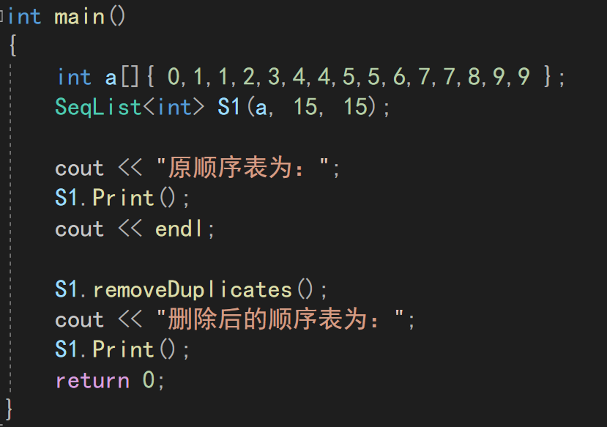

**运行结果如下：**

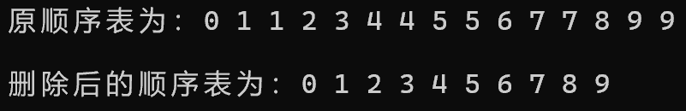

1. **题目（仅用链表实现）**

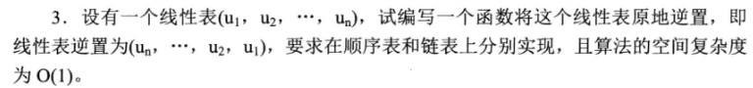

**代码实现：**

**借助书本原代码，在此基础上加入一个成员函数reverseList()定义及实现。**

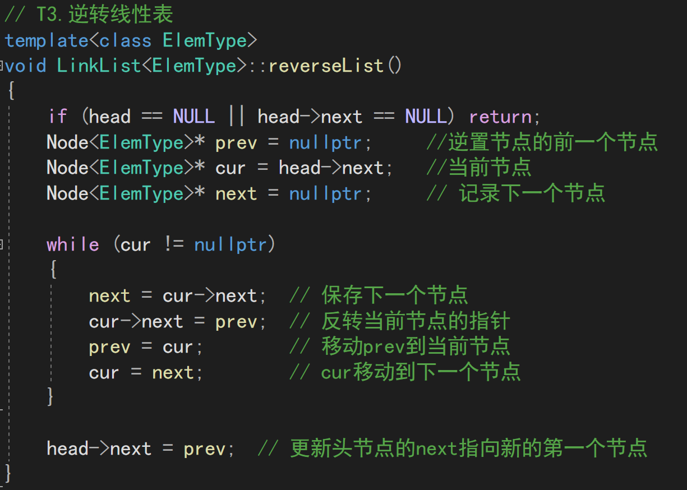

**并在主函数处添加测试：**

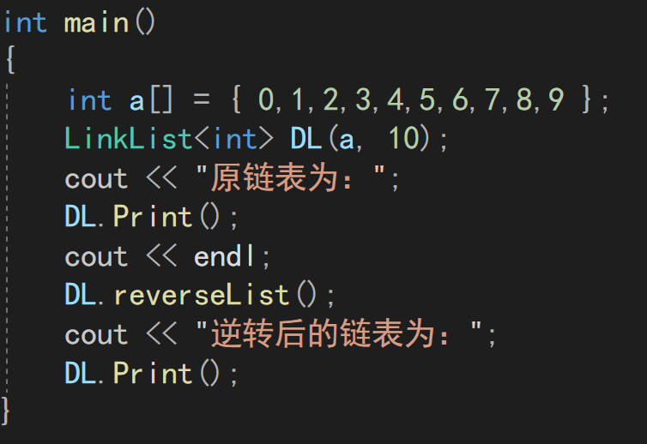

**运行结果如下：**

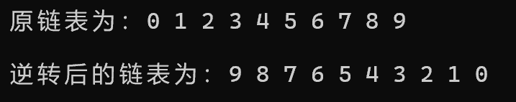

**5.题目**



**代码实现：**

**借助书本原代码。**

**插入结点的成员函数如下：**

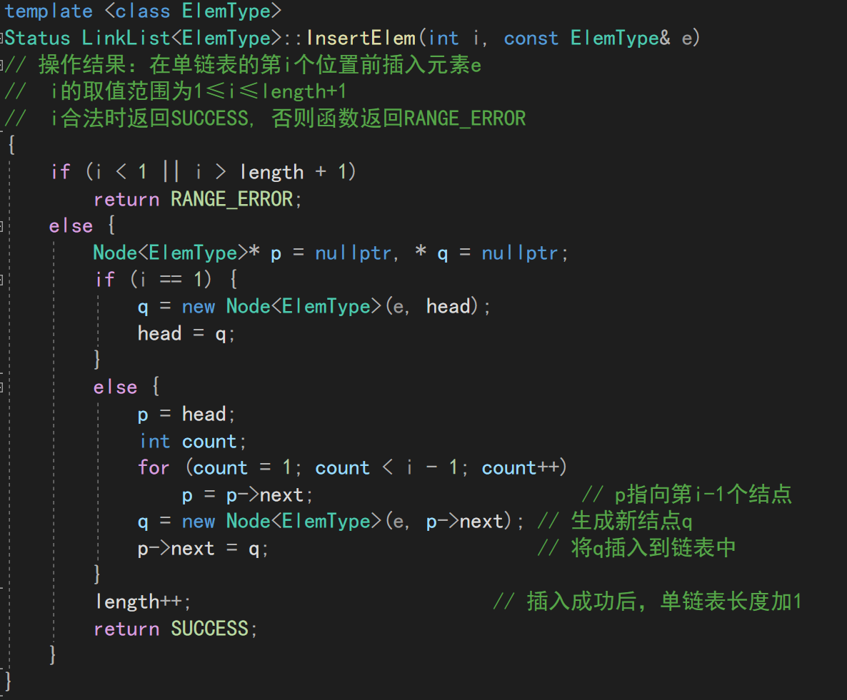

**删除结点的成员函数如下：**

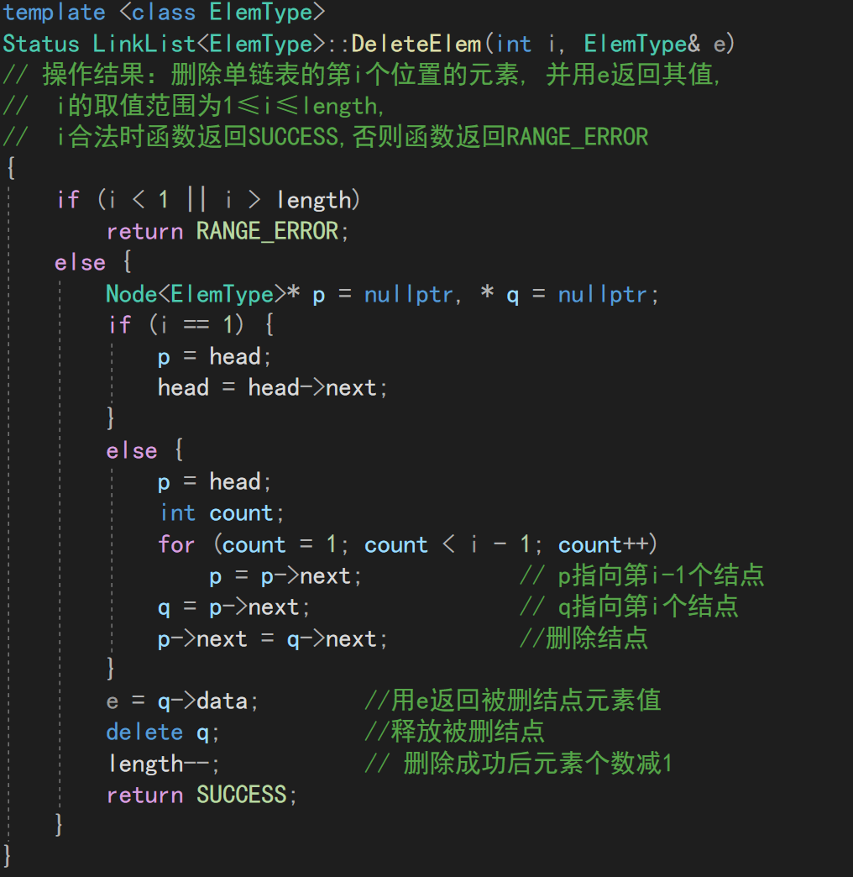

**运行结果如下：**

